Abteilung
oder Autor etc.

Bedienungsanleitung
Perkins Einhandbedienung

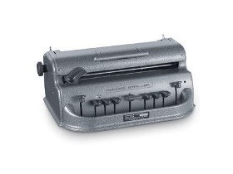

SZBLIND Art. Nr. 03.050
Stand: 25.06.2015

Die Grundbedienung ist identisch mit derjenigen der PERKINS Standard Blindenschrift Schreibmaschine.
Zur PERKINS Einhandbedienung gilt folgende Ausnahme:
Es muss mit dem Schreiben der linken Punktgruppe begonnen werden. Beim Drücken der Tasten für diese Punkte (= Tasten 2, 3 und 4 für die Braille-Punkte 3, 2 und 1) bleiben diese Tasten in gedrückter Position hängen. Unmittelbar danach können mit der GLEICHEN HAND die Tasten der rechten Punktgruppe (Tasten 6, 7 und 8 für die Braille-Punkte 4, 5 und 6) gedrückt werden. Beim Drücken der rechten Tastenreihe hängen dann die linken Tasten aus und schnellen automatisch in die Grundstellung zurück, worauf mit der linken Punktgruppe des nächsten Zeichens begonnen werden kann.

Service und Garantie
Bei Störungen senden Sie den Artikel an die zuständige Verkaufsstelle oder an den SZBLIND. Im übrigen gelten die Allgemeinen Lieferbedingungen des SZBLIND.
Schweiz. Zentralverein für das Blindenwesen SZBLIND
Fachstelle Hilfsmittel
Niederlenzer Kirchweg 1 / Gleis 1
5600 Lenzburg
Tel +41 (0)62 888 28 70
E-Mail: hilfsmittel@szblind.ch
Internet: www.szblind.ch

